Załącznik 3 do SWZ

Znak sprawy: 3/CCIW/2026

OPIS PRZEDMIOTU ZAMÓWIENIA

Nazwa i adres Zamawiającego
Nabywca: Miasto Łódź, ul. Piotrkowska 104, 90-926 Łódź, NIP: 725-00-28-902
Odbiorca: Centrum Kształcenia Zawodowego i Ustawicznego w Łodzi ul. Żeromskiego 115, 90-542 Łódź

Projekt "Centrum chemii i weterynarii", współfinansowany przez Unię Europejską ze środków Europejskiego Funduszu Społecznego działania 08.08 Kształcenie zawodowe w ramach programu regionalnego Fundusze Europejskie dla Łódzkiego 2021-2027, nr umowy FELD.08.08-IZ.00-055/24.

Nazwa postępowania: Dostawa mebli w ramach projektu „Centrum chemii i weterynarii” współfinansowanego przez Unię Europejską ze środków Europejskiego Funduszu Społecznego w ramach programu regionalnego Fundusze Europejskie dla Łódzkiego 2021-2027

Kody CPV
Główny kod
39130000-2 Meble biurowe
Pozostałe kody:
39131000-9 Regały biurowe
39150000-8 Różne meble i wyposażenie
39113000-7 Różne siedziska i krzesła

UWAGI OGÓLNE:
Wykonawca jest zobowiązany przed przystąpieniem do realizacji przedstawić do akceptacji przedstawiciela Zamawiającego pełniącego nadzór dokumenty potwierdzające spełnienie parametrów technicznych, użytkowych, jakościowych i estetycznych określonych w niniejszym opisie przedmiotu zamówienia oraz odpowiednie certyfikaty i aprobaty techniczne.
- w przypadku urządzeń wymagających okresowych przeglądów Wykonawca dołączy w formie opisowej zakres oraz harmonogram konserwacji i wymiany pomocniczych elementów składowych wg. instrukcji użytkowania,
- warunki wykonania muszą być spełniane przez cały okres zaprojektowanej trwałości elementów składowych, przy założeniu, że prace konserwacyjne były wykonywane tak, jak zostało to określone na podstawie dostarczonej gwarancji,
- wyposażenie powinno być produktem wysokiej jakości, muszą być fabrycznie nowe, wolne od wad materiałowych i prawnych. Nie będą akceptowane elementy niepełnowartościowe,
- wyposażenie (oraz poszczególne surowce i elementy, z których są wykonane) musi spełniać wymagania wynikające z przepisów bezpieczeństwa i higieny pracy, przeciwpożarowe oraz wymagania i normy określone w opisach technicznych.

UWAGA! Zastosowane w opisie przedmiotu zamówienia ewentualne nazwy własne / producentów służą tylko i wyłącznie doprecyzowaniu przedmiotu zamówienia i określeniu standardów jakościowych, technicznych i funkcjonalnych. Wykonawcy mogą zaproponować rozwiązania równoważne o takich samych parametrach lub je przewyższające, jednak ich obowiązkiem jest udowodnienie równoważności. Zamawiający akceptuje oferty równoważne (produktów równoważnych nie gorszych pod względem posiadanych parametrów, jakościowych i technicznych), m.in. o ile spełnione są minimalne podanych materiałów oraz komponentów. W przypadku oferowania mebli równoważnych należy przedstawić bardzo dokładny opis wraz z nazwą handlowa oraz nazwą producenta.
Zamawiający informuje, iż w razie, gdy w opisie przedmiotu zamówienia znajdują się znaki towarowe, za ofertę równoważną uznaje się ofertę spełniającą parametry indywidualnie wskazanego asortymentu określone przez jego producenta.
Zamówienie obejmuje dostawę, wniesienie i uruchomienie wyposażenia (jeżeli dotyczy) wszystkich artykułów opisanych w niniejszym dokumencie.
Gwarancja: min. 3 lata (dot. wszystkich artykułów). Wykonawca może zadeklarować wydłużenie okresu gwarancji – wówczas zostaną mu przyznane dodatkowe punkty w kryterium pozacenowym.
Termin realizacji: 21 dni kalendarzowych od dnia podpisania umowy.

Zestawienie artykułów:
Lp. | Nazwa | Liczba sztuk
1 | stół roboczy metalowy | 6 sztuk
2 | krzesła laboratoryjne | 11 sztuk
3 | stoły robocze do działań laboratoryjnych dla nauczyciela | 2 sztuki
4 | szafa metalowa (warsztatowa) | 1 sztuka
5 | metalowa szafa warsztatowa na chemikalia | 2 sztuki
6 | kontenerek do biurka nauczyciela | 1 sztuka
7 | fotel dla nauczyciela | 1 sztuka
8 | szafy do przechowywania pomocy dydaktycznych | 4 sztuki
9 | szafa metalowa | 1 sztuka
10 | budka akustyczna 2 osobowa | 1 sztuka
11 | krzesło / fotel bujany relaksacyjny | 6 sztuk
12 | krzesło podwyższone do stanowiska wystawienniczego | 4 sztuki

Numer 1
Nazwa Artykułu | Stół roboczy metalowy | 6 sztuk
Parametry:
- Stół roboczy ze stali nierdzewnej
- wymiary szerokość x długość x wysokość. Min (mm): 700 x 1800 x 8500
- blat wykonany ze stali nierdzewnej o grubości min. 50 mm
- Dwie półki pośrednie wymiar: min 1650 mm x 450 mm powierzchni oraz różnica między nimi min 250 mm
- Udźwig blatu min 500 kg
- Regulacja wysokości za pomocą regulowanych nóżek

Rysunek poglądowy:
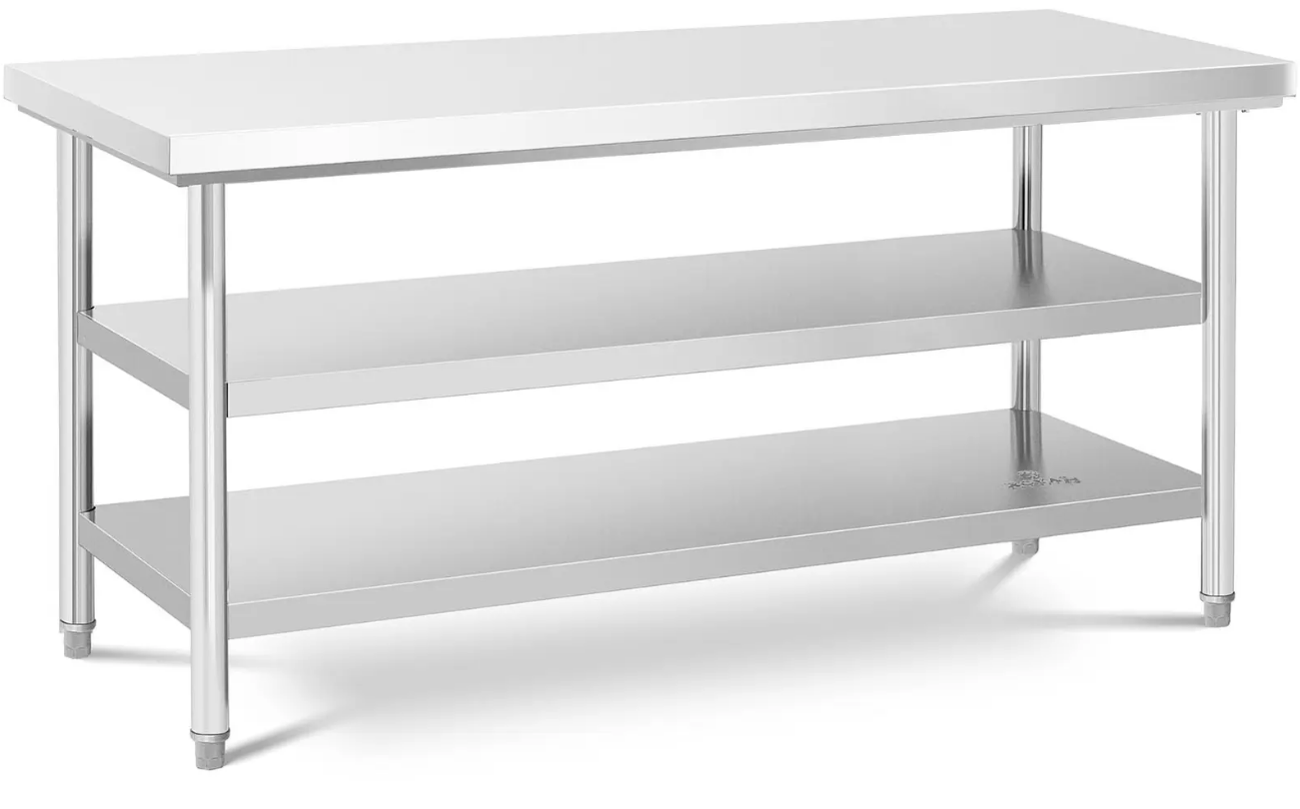

Numer 2
Nazwa Artykułu | Krzesła laboratoryjne | 11 sztuk
Parametry:
- Krzesło laboratoryjne wykonane z zmywalnego polipropylenu
- Dane techniczne: szerokość siedziska (mm): 460 głębokość siedziska (mm): 450 , wysokość siedziska (mm): 425 – 545 , wysokość oparcia (mm): 795 - 990.
- Regulacja wysokości siedziska oraz oparcia
- Możliwość blokowana wybranego kąta wychylenia oparcia
- Udźwig siedziska do min. 120 kg
- Krzesło powinno posiadać Atest Wytrzymałości, Stateczności i Bezpieczeństwa

Zdjęcie poglądowe:
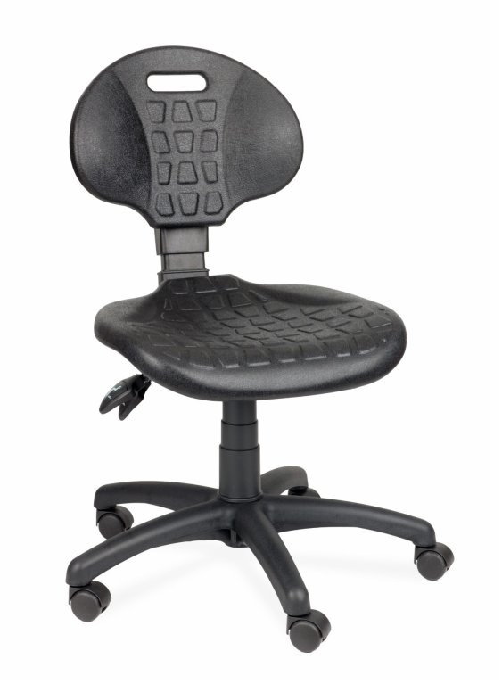

Numer 3
Nazwa Artykułu | Stoły robocze do działań laboratoryjnych dla nauczyciela | 2 sztuk
Parametry:
- Stół laboratoryjny ze stalowym szkieletem z ceownika
- wymiary wys. x szer. x gł. (mm): 900 x min. 60 x min.750
- Blat o grubości min 30 mm pokryty melaminą
- Konstrukcja spawana
- Ustawione na nóżkach
- Nośność blatu min 180 kg.

Rysunek poglądowy:
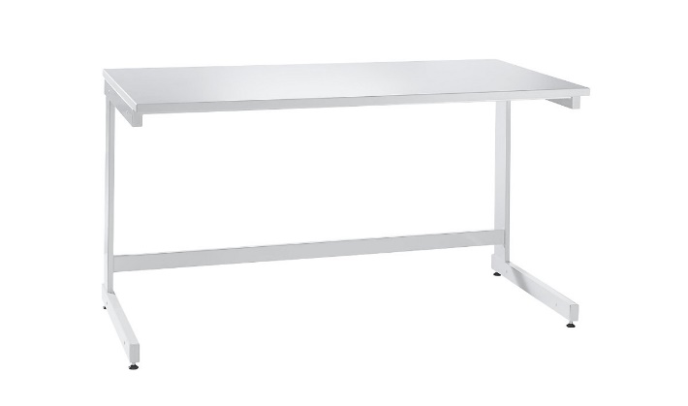

Numer 4
Nazwa Artykułu | Szafa metalowa | 6 sztuk
Parametry:
- wymiary: wysokość: min. 1800 mm, szerokość min. 900 mm, głębokość min. 420 mm
- korpus i drzwi wykonane z blachy stalowej o gr. min. 0,8 mm pokrywanej farbą proszkową
- dwuskrzydłowe drzwi zapewniające łatwy dostęp do zawartości
- zamek trzypunktowy, ryglowany, 2 kluczyki
- wewnątrz 4 metalowe przestawne półki,
- nośność półki min. 50 kg każda przy równomiernym rozłożeniu ciężaru,
- szafa dostępna min. w 5 kolorach (biały, ecru/beż/kremowy, jasnoszary, ciemny szary/antracyt, czarny)

Numer 5
Nazwa Artykułu | Metalowa szafa warsztatowa na chemikalia | 2 sztuk
Parametry:
- Szafa na chemikalia metalowa
- Wymiary min. szer. x wys. x głęb.(mm): 1000 x 1900 x 400
- Grubość blachy min 0.8 cm
- Min. 4 szafki z możliwością przestawienia.
- Szafki o pojemności min. 20 L i obciążeniu do 100 kg.
- Drzwi dwuskrzydłowe na nawiasach z otworami wentylacyjnymi.
- Wbudowany zamek z załączonym kluczykiem
- Ustawiona na nóżkach z możliwością regulacji

Rysunek poglądowy:
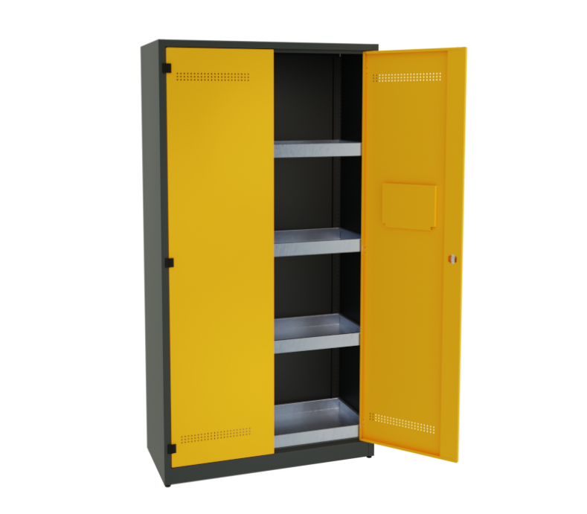

Numer 6
Nazwa Artykułu | Kontenerek do biurka nauczyciela | 1 sztuk
Parametry:
- Mobilny kontener trzyszufladowy
- Wymiary min. szer. x wys. x głęb.(mm): 390 x 720 x 500
- Wykonany z blachy stalowej o grubości min. 0,6 mm.
- Posiada zamek centralny
- Trzy szuflady: 1 centralna i 2 mniejsze szuflady
- Kontenerek na kółkach z hamulcami/blokadą

Zdjęcie poglądowe:
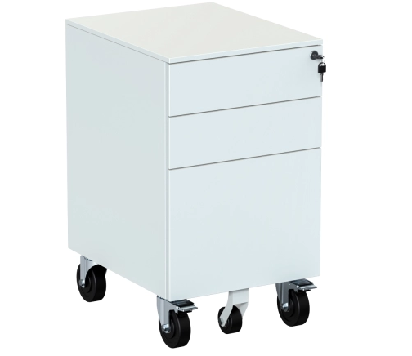

Numer 7
Nazwa Artykułu | Fotel dla nauczyciela | 1 sztuka
Parametry:
- Fotel ma posiadać co najmniej następujące regulacje:
  - siedzisko tapicerowane gąbką o dużej gęstości
  - regulacja wysuwu siedziska
  - oparcie tkaninowe min. 5 kolorów do wyboru
  - regulowane podparcie lędźwiowe
  - zagłówek: regulowany góra - dół
  - podłokietniki: regulowane (góra - dół oraz przód - tył) z miękkimi (poliuretanowymi) nakładkami
- Wymiary fotela:
  - dla wzrostu użytkownika rozmiar 6: 159 - 188 cm
  - Szerokość całkowita fotela: pomiędzy 60 - 68 cm
  - Głębokość siedziska: min. 40 cm
  - Oparcie: szerokość pomiędzy 42 -52 cm, wysokość: pomiędzy 40-50 cm
  - Siedzisko: szerokość: pomiędzy 42-50 cm
- podstawa jezdna, 5 ramienna, chromowana, podnośnik klasy 4
- obciążenie maksymalne fotela min. 110 kg
- siedzisko i oparcie tapicerowane tkaniną: min. 4 kolory do wyboru (czarny, czerwony, granatowy, szary)
- mechanizm synchroniczny z możliwością blokady odchyłu w kilku pozycjach funkcja "anti-shock" - po zwolnieniu blokady oparcie fotela nie uderza w plecy płynna regulacja wysokości siedziska
- kółka miękkie, bezpieczne dla podłóg twardych typu panele, drewno czy też gres. Średnica kółek 48-53 mm

Zdjęcie poglądowe:
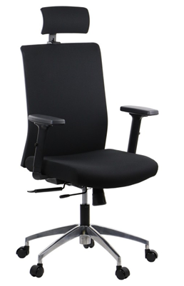

Numer 8
Nazwa Artykułu | Szafy do przechowywania pomocy dydaktycznych | 4 sztuk
Parametry:
- wymiar regału: wysokość: 240-250 cm, szerokość 100 cm, głębokość 60 - 80 cm (ostateczny wymiar na podstawie aranżacji do + 10% w każdym w wymiarze)
- elementy wykonane z płyty laminowanej gr. 18 mm, wykończone okleiną PCV 2 mm
- do ok. 2/3 wysokości szafa zakryta z dwoma poziomami drzwi pełnych, powyżej oszklone drzwiczki (prawe+lewe)
- górne drzwi oraz dolne drzwi zamykane na zamek, (system jednego klucza do wszystkich mebli w pracowni)
- we wnętrzu znajdują się 4 półki, możliwość umieszczenia półek na różnych poziomach (odpowiednie nawiercenia wewnątrz boków szafy co ok. 5 cm oraz odpowiedni sposób mocowania półek);
- na regulowanych nóżkach
- minimum 50 różnych kolorów płyty do wyboru.

Rysunek poglądowy:

Numer 9
Nazwa Artykułu | Szafa metalowa | 1 sztuk
Parametry:
- wymiary: wysokość: min. 180 cm, szerokość min. 90 cm, głębokość min. 42 cm
- korpus i drzwi wykonane z blachy stalowej o gr. min. 0,8 mm pokrywanej farbą proszkową
- dwuskrzydłowe drzwi zapewniające łatwy dostęp do zawartości
- zamek trzypunktowy, ryglowany, 2 kluczyki
- wewnątrz 4 metalowe przestawne półki,
- nośność półki min. 50 kg każda przy równomiernym rozłożeniu ciężaru,
- szafa dostępna min. w 5 kolorach (biały, ecru/beż/kremowy, jasnoszary, ciemny szary/antracyt, czarny)

Numer 10
Nazwa Artykułu | Budka akustyczna 2 osobowa | 1 sztuka
Parametry:
- Ramy z aluminium nadającego się do recyklingu. Profil lakierowany, minimum 2 kolory bazowe.
- Wymiary zewnętrzne kabiny: min. 220 × 200 × 100 cm (wysokość × szerokość × głębokość).
- Kabina wyposażona w kółka transportowe i stopki poziomujące umożliwiające relokację bez rozkładania.
- Podłoga wykonana z drewna lub sklejki. Wykładzina podłogowa w minimum 2 wariantach.
- Ściany zrobione z drewna lub płyty laminowanej.
- Przeszklona jedna strona budki wraz ze drzwiami ze szkła hartowanego. Panele tapicerowane z tyłu.`
- Przeszklenia ze szkła akustycznego warstwowego VSG 4.4.2 oraz hartowanego ESG minimum 10 mm (drzwi). Uszczelki szybowe dedykowane do grubości zastosowanego szkła. Wygłuszenie musi posiadać certyfikat dźwiękoszczelności PN-EN ISO 11957:2010 i PN-EN ISO 717-1:2013. Wykonawca zobowiązany jest dołączyć certyfikat na etapie dostawy.
- Wykończenie wewnętrzne: wymienne panele tapicerowane akustyczne. Tkanina certyfikowana OEKO-TEX Standard 100 i REACH. Minimum 8 kolorów tapicerki do wyboru.
- Dwie kanapy oraz stolik we wnętrzu kabiny jako wyposażenie. Stolik o wymiarze min. 650 × 550 mm, okleina w min. 3 kolorach.
- Akustyka: Redukcja hałasu: minimum 28 dB, klasa B zgodnie z normą ISO 23351-1. Wykonawca zobowiązany jest dołączyć wynik badanie dźwiękoszczelności na etapie dostawy.
- Wentylacja: min. 4 wentylatory o regulowanych obrotach (PWM). Przepływ powietrza: minimum 200 m³/h. Pełna wymiana powietrza w kabinie w czasie nie dłuższym niż 80 sekund. Wentylacja automatyczna z czujnikiem ruchu. Dopuszczalne wyłącznie wentylatory klasy premium o udokumentowanej kulturze pracy poniżej 25 dB(A). Wykonawca zobowiązany jest podać model i producenta wentylatorów spełanijącego powyższe wymagania na etapie dostawy.
- Oświetlenie za pomocą lampy z czujnikiem ruchu.
- Instalacja elektryczna: wbudowane gniazdko elektryczne min.1 oraz wejścia USB min.1.
- Kabina musi posiadać certyfikat Certified Autism Resource (CAR) potwierdzający dostosowanie środowiska sensorycznego do potrzeb osób neuroatypowych. Wykonawca zobowiązany jest dołączyć certyfikat na etapie dostawy.
- Drzwi wyposażone w zamek z klamką klasy biurowej oraz samozamykacz zapewniający automatyczne domknięcie drzwi.
- Kabina wyposażona w panel dotykowy z ekranem do sterowania oświetleniem i wentylacją.
- System dezynfekcji - automatyczna jonizacja.

Zdjęcie poglądowe:
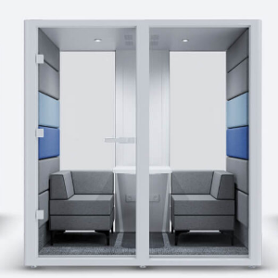

Numer 11
Nazwa Artykułu | Krzesło / fotel bujany relaksacyjny | 6 sztuk
Parametry:
- Wymiary min. (Głęb./ Szer. / Wys. mm): 1100 / 800 / 700
- Wysokość siedziska min 550 mm
- Obicie w tkaninę oraz wypełnienie w piankę
- Rama wykonana ze stali

Zdjęcie poglądowe:
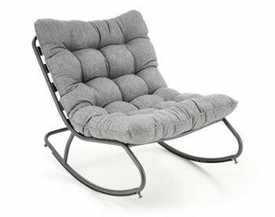

Numer 12
Nazwa Artykułu | Krzesło podwyższone do stanowiska wystawienniczego | 4 sztuki
Parametry:
- Tapicerowane krzesło robocze, obrotowe siedzisko 360°
- Dane techniczne: głębokość siedziska (mm): 425 - 465 , wysokość oparcia (mm): 440 – 480
- Min. wysokość powierzchni do siedzenia (mm) 595 mm
- Regulowana wysokość okrągłego podnóżka
- 5-ramienna podstawa ze ślizgaczami
- Wysokość siedziska można regulować za pomocą tłoka gazowego
- Oparcie regulowane, można je ustawić na dowolnej wysokości.
- Konstrukcja chromowana, siedzisko i oparcie są pokryte tkaniną.
- Krzesło posiada podłokietniki z regulacją wysokości
- Obciążenie: min. 120 kg

Zdjęcie poglądowe:
